温馨提示

为了让您高效完成项目投标报名事宜，报名前请先仔细阅读招标公告及“温馨提示”全部内容。
- 招标文件费为500元/包，无需再次打电话确认。付款接受公户及私人账户。
- 招标文件费发票为我公司开具的电子普通发票，在本项目开标结束后统一开具。具体申请开票事宜详见招标文件投标人须知资料表最后一项，请注意接收开票申请资料的邮箱不是报名的邮箱。
- “所需报名资料”在招标文件费收款账户前有载明，请仔细阅读。对“授权委托书”的格式及内容不做要求，但须明确授权范围为“XXXX项目第X包投标报名事宜”。
- 报名多个包时，“所需报名资料”仅需一份。
- 汇款备注请根据实际字数限制自行做出调整。
- 邮件主题的命名请严格遵守公告的要求，报名所上传附件请严格按照公告要求命名并上传，示例：
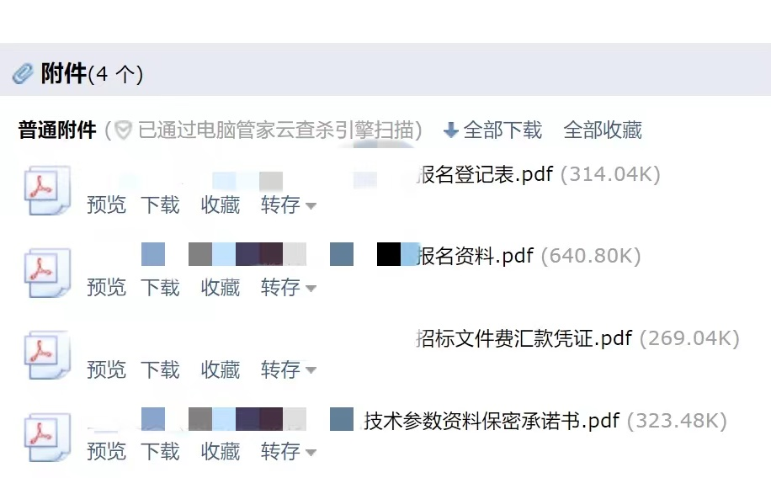
- 按照要求发送邮件成功后请耐心等待，工作人员会按照邮件接收的顺序在工作时间（9:00-12:00,13:30-16:30）内依次审核，麻烦不要打电话催促审核，工作时间之外的邮件会在下一个工作日及时审核。
8.投标人须在开标前3天内，将采购代理机构的专用手机（19910159500）接入投标人的原材料检验区、原材料裁剪（加工）区、成品生产车间区、质量检验区、成品仓储区的前部位置的摄像头，并与采购代理机构确认其现场画面可远程查阅。请投标人重视，并按照规定主动联系采购代理机构工作人员（19910159500）完成上述视频接入工作。由投标人不主动、不配合造成现场画面无法远程查阅的后果，由投标人自行承担。
9.我公司常用开标地址有两个：一是北京黄河京都大酒店（北京市东城区夕照寺中街29号），二是黄河京都会议中心（北京市昌平区太平庄中街西端）。请投标人注意，按照招标文件规定的地址参与投标。若因地址原因造成投标迟到或其他不良后果，采购人及采购代理机构概不负责。

